Proposons un projet d’aménagement du territoire qui nous ressemble !
Les 17 et 18 avril, au siège de l'Agglo Gaillac-Graulhet à Técou

Suite au lancement du Schéma de Cohérence Territoriale (SCoT), la Communauté d’Agglomération Gaillac-Graulhet poursuit, dans la continuité des réunions publiques déroulées en novembre 2022, la co-construction de son projet intercommunal avec les citoyens.
Deux nouvelles réunions publiques, sont organisées sur le territoire au centre de Ressources de la Communauté d’Agglomération à Técou.
Ouvertes à toutes et tous, elles se dérouleront sous un format d'ateliers participatifs :
- le 17 avril 2023 à 19h sur les thématiques « Travailler » et « Se Déplacer » sur le territoire,
- le 18 avril 2023 à 19h sur les thématiques « Cadre de vie » et « Habiter » sur le territoire.

Le SCoT, ça sert à quoi ?

Établi dans un but d’intérêt général, ce document d’urbanisme vient fixer à la fois les grandes orientations et les objectifs en matière d’aménagement de l’ensemble du territoire, à l’échelle de l’agglomération.
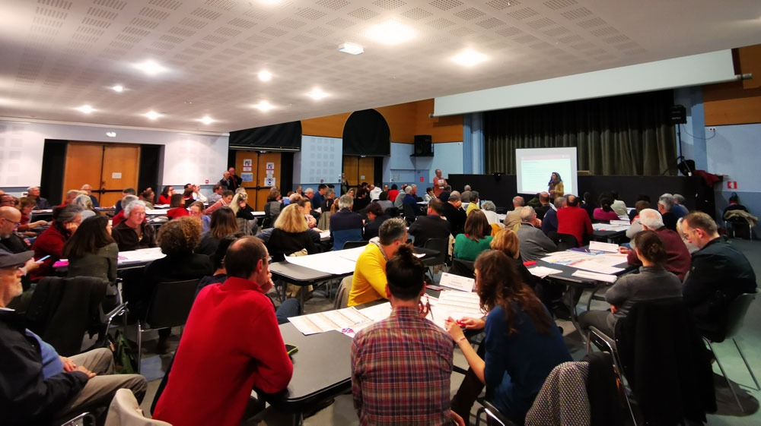

Devenez acteur du territoire de demain
Comment favoriser et développer les alternatives à la voiture individuelle souhaitées sur le territoire ? Quelles économies locales souhaitées sur le territoire et comment ? Quelles solutions pour renforcer notre attractivité territoriale ?
Tous concerné(e)s, les habitants du territoire sont ainsi invités à venir exposer leur point de vue pour définir les priorités et proposer les actions à mettre en place sur des sujets du quotidien comme travailler, se déplacer et habiter sur le territoire.
Plus précisément, les habitants auront l'occasion de s'exprimer sur :
- L’amélioration des déplacements et le développement des modes doux
- Les lieux et les conditions d’accueil de nouveaux habitants sur le territoire
- L’amélioration de l’offre de services, commerces, équipements du quotidien
- Les types d’activités économiques, agricoles, touristiques à développer
- La mise en valeur de notre patrimoine et de notre cadre de vie
- Les paysages à protéger ou à valoriser

Ces réunions publiques ont également pour objectif de participer à la co-construction de l’élaboration du Projet d’Aménagement Stratégique et du Document d’Orientations et d’Objectifs du Schéma de Cohérence Territoriale.

CONTACT
Service Communication
communication@gaillac-graulhet.fr | Tél : 05 67 72 01 03

Retrouvez toutes les actualités de l'agglomération sur nos réseaux sociaux

FACEBOOK | LINKEDIN

PARTAGEZ LE GROUPE FACEBOOK
"SORTIR À GAILLAC-GRAULHET"

